All About My Monster

- - - - - - - - - - - - - - - - - - - - - - - - - - - - - - - - - - - - - - - - - - - - - - - - - - - - - - - - - - - - - - - - - - - - - - - -

- - - - - - - - - - - - - - - - - - - - - - - - - - - - - - - - - - - - - - - - - - - - - - - - - - - - - - - - - - - - - - - - - - - - - - - -

- - - - - - - - - - - - - - - - - - - - - - - - - - - - - - - - - - - - - - - - - - - - - - - - - - - - - - - - - - - - - - - - - - - - - - - -

- - - - - - - - - - - - - - - - - - - - - - - - - - - - - - - - - - - - - - - - - - - - - - - - - - - - - - - - - - - - - - - - - - - - - - - -

- - - - - - - - - - - - - - - - - - - - - - - - - - - - - - - - - - - - - - - - - - - - - - - - - - - - - - - - - - - - - - - - - - - - - - - -

- - - - - - - - - - - - - - - - - - - - - - - - - - - - - - - - - - - - - - - - - - - - - - - - - - - - - - - - - - - - - - - - - - - - - - - -

- - - - - - - - - - - - - - - - - - - - - - - - - - - - - - - - - - - - - - - - - - - - - - - - - - - - - - - - - - - - - - - - - - - - - - - -

- - - - - - - - - - - - - - - - - - - - - - - - - - - - - - - - - - - - - - - - - - - - - - - - - - - - - - - - - - - - - - - - - - - - - - - -

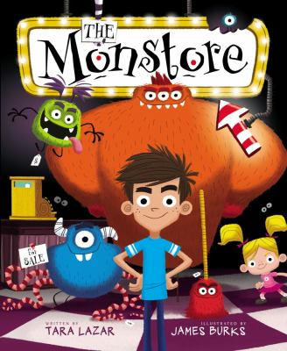
Create Your Monster

